计算节点#systemctl status libvirtd.service openstack-nova-compute.service

报错如下：

查看日志#tailf /var/log/cinder/volume.log

a5665a8287ba2b8a813c90d75e8b2db

//*该问题描述为消息队列错误

解决办法：

查看控制节点rabbitmq是否成功添加openstack用户

#b52641cb111cc27d2b75dd045f446db

//*是否会显示openstack用户

如果没有显示则添加openstack用户

#68faf526920856762a06d0609745332

再次查看是否添加成功#rabbitmq list_users

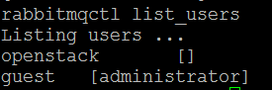

//*如此显示则代表添加成功

在计算节点再次执行#systemctl status libvirtd.service openstack-nova-compute.service

此时会成功

在控制节点执行#openstack compute service list会成功显示

***************************注意脚本没有执行过程中报错，因为产生该问题为脚本执行中的bug******************************